Win32汇编程序源码级调试
许向阳
华中科技大学计算机学院

本文将隆重向大家推荐：采用 VC++ 6.0 在符号级调试Win32汇编程序。

一、Win32汇编程序的编译和连接
采用汇编网站上的“Win32汇编程序开发环境”（Masm32V8 ）。在编译时，增加选项 /Zi 。
在连接时：增加选项 /debug /debugtype:cv
有关编译、连接的操作方法，可参见《80X86汇编语言程序设计上机指南》第七章。(华中科技大学出版社)
建议安装上MSDN，这样学API函数时，就有了一个巨大的资源库。

二、在VC++6.0 下调试程序
(1) 启动 VC++ 6.0
(2) 打开待调试的执行文件
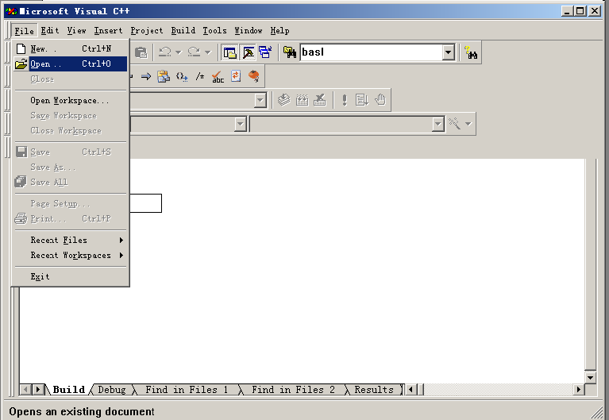
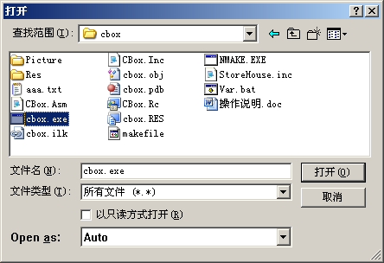

(3) 打开源程序
(4) 在源程序上设置断点
(5) 其他调试操作与 C语言程序的调试非常类似

启动调试程序
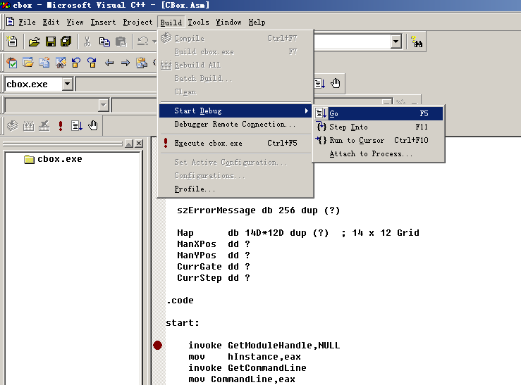

按 红框中的图标(提示为“Disassembly”)，可显示对应的机器代码。
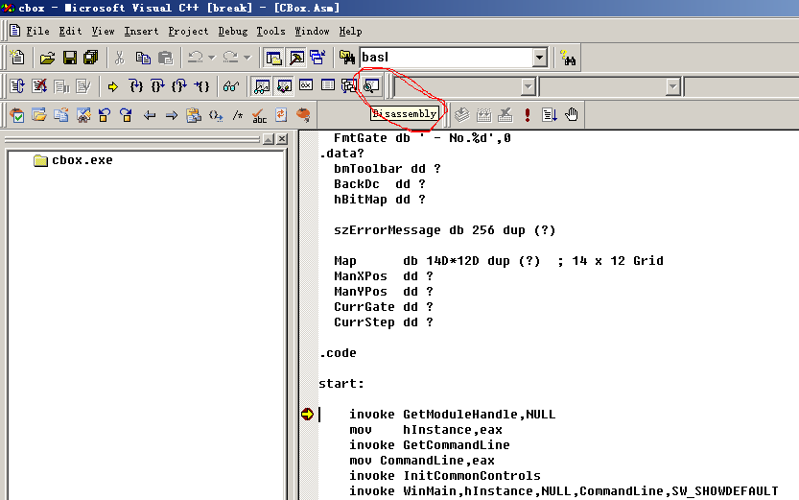
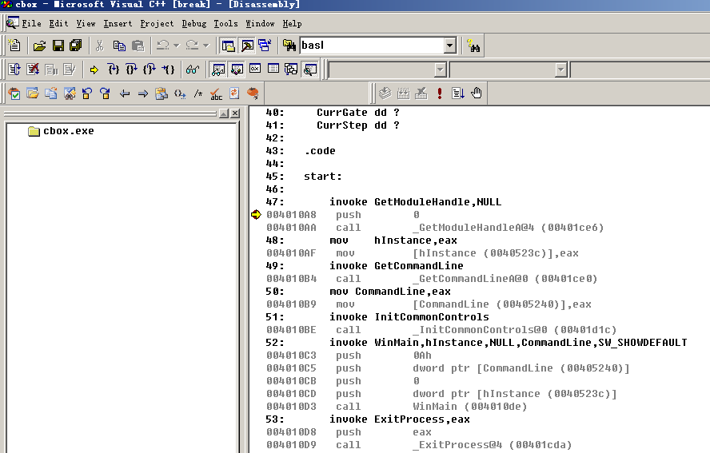

如果 VC工具栏中未出现调试窗口，可以在 VC 上工具栏的空白处右击鼠标，将出现如下弹出式菜单。勾选Debug，将出现Debug工具条。
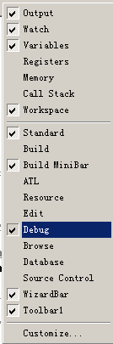
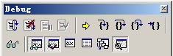
也许你看到的 Debug工具条上的内容不够多，但是，这是可以自己设置的。
单击“Tools”-> “Customize”，将出现如下对话框，在其中的Category下选“Debug”。
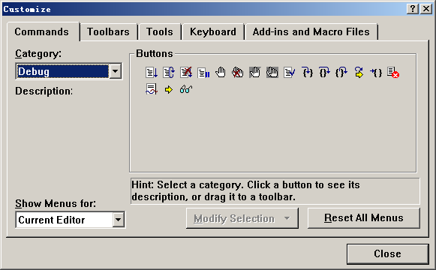
你可以将“Buttons”下的工具拖拽到Debug工具条上。

具体的Debug工具条的各个Button的作用就看你自己摸索了！
学会了 VC++程序调试，好处就不用我多说了！

